实验主要在linux系统上进行，打开VMware进入Red Hat，账号密码123456
打开命令行输入“deckbuild &”
Class1
Code：
go athena
line x loc = 0.00 spacing = 0.10
line x loc = 1.00 spacing = 0.10
line y loc = 0.00 spacing = 0.02
line y loc = 2.00 spacing = 0.20
init silicon c.phos =1.0e14
implant boron dose = 1e13 energy = 70
diffuse time = 30 temperature =1000
extract name = "xj" xj silicon mat.occno =1 x.val=0.0 junc.occno=1
structure outfile = boron_implant.str
tonyplot boron_implant.str
quit

理解：
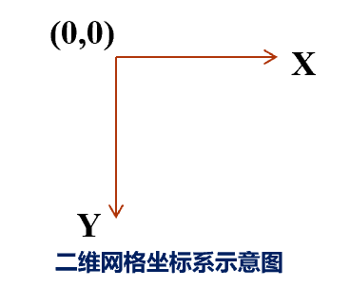
空行、#（注释）不运行
启动工艺仿真go athena
定义尺寸（unit：um微米）
line x loc = 0.00 spacing = 0.10
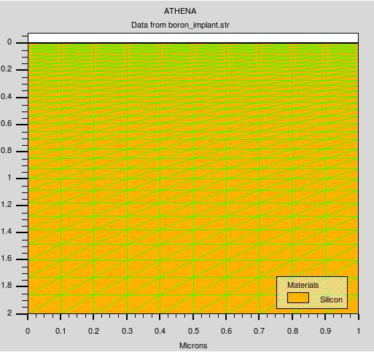
line x loc = 1.00 spacing = 0.10
//x方向网格均匀
line y loc = 0.00 spacing = 0.02 //y=0晶圆的表面
line y loc = 2.00 spacing = 0.20
//表面很密，往下逐渐变稀疏
初始化init silicon c.phos =1.0e14 衬底Si掺杂P（N型掺杂）浓度1e14/cm⁻³（个数）
无特殊设置，默认均匀
掺杂注入implant boron dose = 1e13 energy = 70
掺杂的杂质为硼，浓度1e13/cm⁻²，能量70keV
扩散退火diffuse time = 30 temperature =1000
扩散时间30min，扩散温度1000℃
退火修复晶格损伤（杂质注入时，离子碰撞导致衬底原子离开晶格位置）
退火使得杂质离子处于置换位置
本身衬底N型掺杂，注入硼形成P型掺杂。在某一浓度节点，N型浓度刚好与P型浓度相等，净参杂为0，形成PN junction。

Class2

